

Shelby club

RELATÓRIO DE Projeto

Projeto portal web com produção de vídeo

TeSP em Desenvolvimento Web e Multimédia

**2211713 – João Duarte**

**2211737 – João Barros**

**2211695 – André Sousa**

**2211739 – MIcael Pereira**

**lEIRIA, setembro DE 2022**

Resumo

O Shelby Football Club consiste num clube de futebol amador local que visa promover o desporto rei a qualquer pessoa que o pretenda praticar, tendo, no entanto, um maior foco em jovens desfavorecidos cuja vida é praticamente passada em instituições (7-18 anos).

Índice

1. Introdução 1

2. Conceção da interface 2

2.1. Identificação do público alvo 2

2.2. Personas 2

2.3. Perfis de utilizadores 2

2.4. Análise de requisitos 2

2.5. Users Stories 2

2.6. Identidade visual 2

2.7. Wireframes 2

2.8. mapa do site 2

2.8.1. Exemplo de subsecção 2

3. Conceção da Base de Dados 3

3.1. Descrição do Modelo 3

3.2. Descrição das entidades e dos respetivos atributos 3

3.3. Diagrama de Entidade-Relacionamento 3

3.4. Modelo Lógico 3

4. Tecnologias utilizadas no desenvolvimento 4

5. Implementação 5

5.1. Front-End 5

5.2. Back-Office 5

6. Conclusão 6

7. Referências Bibliográficas 7

8. Anexos 8

9. Bibliografia 10

10. Anexos 12

Índice de Figuras

Figura 1- Exemplo de uma imagem. 2

Índice de Tabelas

Tabela 1- Exemplo de uma tabela 2

# Introdução

O funcionamento do sistema irá contar com diversos conteúdos interativos, uma secção de notícias sobre o clube, onde será possível filtrar as mesmas, página de contacto direto com a instituição, com a possibilidade de inscrição para STAFF ou outras parcerias, página para apostas desportivas do clube, um calendário de jogos, uma página de marcação de bilhetes e inscrição para sócio, que por sua vez irá dar acesso a um fórum.

O sistema irá contar também com algumas páginas estáticas tais como a “Quem Somos” que irá mostrar um pequeno resumo da instituição.

Por último, a loja de “merchandising” desenvolvida em “WordPress” que irá vender na sua maioria produtos vestuários, que por sua vez irão ajudar nas despesas do clube.

# Conceção da interface

## Identificação do público alvo

O público-alvo consiste em jovens desfavorecidos de ambos os géneros cuja vida é passada em instituições, logo é um público jovem de idade mínima de 7 anos e máxima de 18.

## Personas

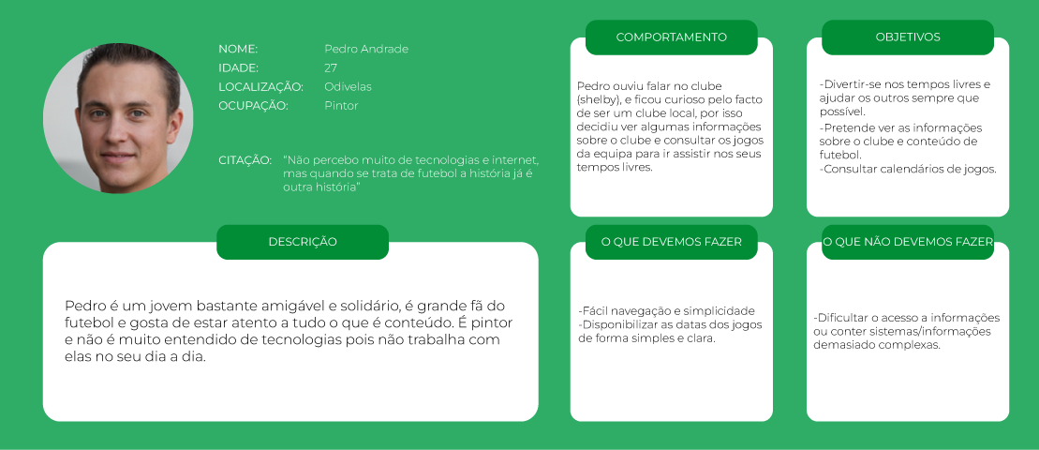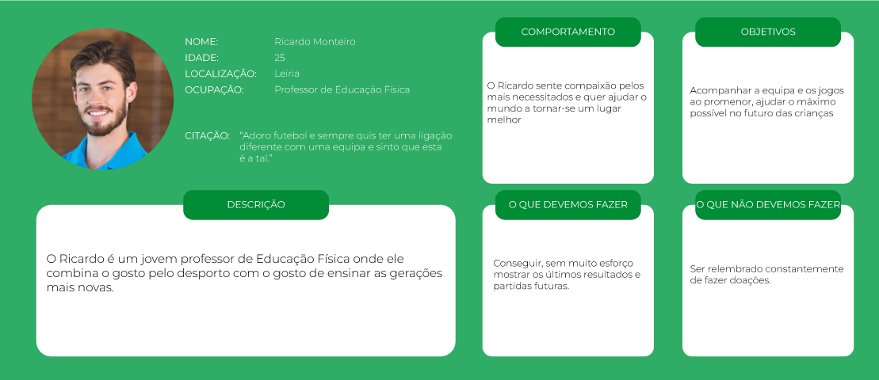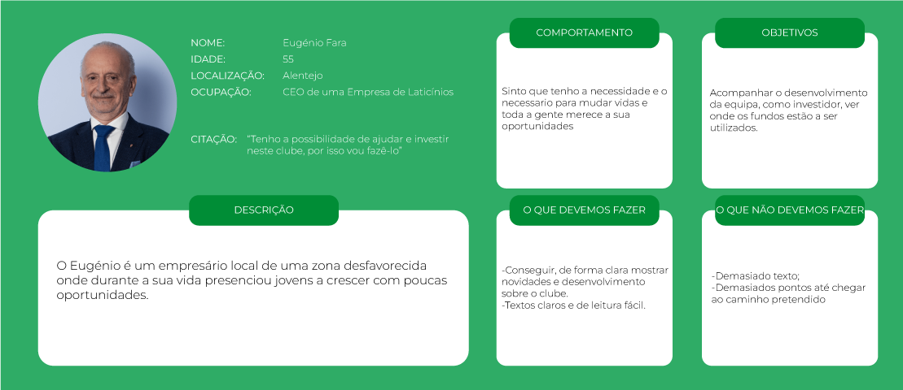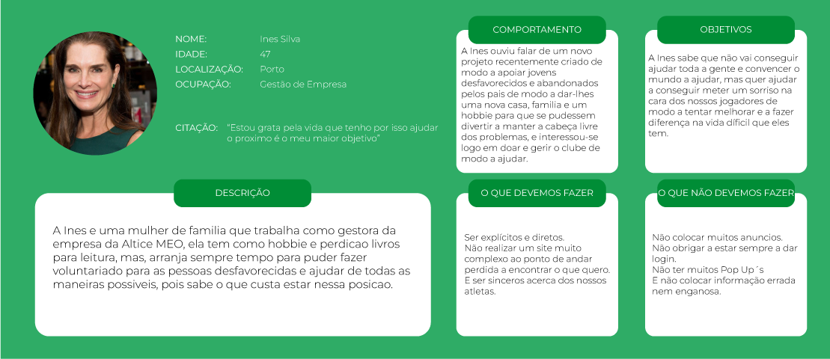

## Perfis de utilizadores

**Administrador** – Utilizadores responsáveis pela moderação e gestão do site.

**Sócio** – Utilizador que por uma pequena subscrição mensal terá acesso a um fórum exclusivo no site.

**Cliente** – Qualquer pessoa que pretenda comprar produtos na loja.

## Análise de requisitos

*Tabela 1 – Roles dos diferentes end-users do SI*

|  |  |  |  |  |
| --- | --- | --- | --- | --- |
| Role | Descrição detalhada | Back-office | Front-office | Fórum |
| Sys Admin | Gestão do backoffice:   * Gerir utilizadores * Gerir fórum * Ver pedidos de contacto / inscrição para staff / pedidos de parceria e doações * Consultar compras de bilhetes * Publicar noticias * Publicar jogos e resultados | x | x | x |
| Sócio | Acesso ao fórum:   * Visualizar comentários * Comentar * Gostos * Publicar   FrontOffice:   * Descontos exclusivos na compra de bilhetes |  | x | x |
| Cliente | FrontOffice:   * Comprar bilhetes |  | x |  |
|  |  |  |  |  |
|  |  |  |  |  |
|  |  |  |  |  |
|  |  |  |  |  |

*Tabela 2 – Requisitos funcionais Front-Office*

|  |  |  |
| --- | --- | --- |
| # | Requisito | Prioridade |
| RF-FO-01 | Fazer login | Alta |
| RF-FO-02 | Consultar calendário de jogos | Alta |
| RF-FO-03 | Consultar noticias | Média |
| RF-FO-04 | Fazer doações | Média |
| RF-FO-05 | Enviar um pedido de contacto a partir do website | Média |
| RF-FO-06 | Inscrições para Sócio | Alta |
| RF-FO-07 | Fazer inscrições para staff ou empresa parceira | Baixa |
| RF-FO-08 | Compra de bilhetes | Média |
| RF-FO-09 | Adicionar produtos ao carrinho | Alta |
| RF-FO-10 | Finalizar a compra | Alta |
| RF-FO-11 | Criar conta | Alta |
| RF-FO-12 | Recuperação de Palavra-passe | Alta |
| RF-FO-13 | Edição de Perfil | Média |

*Tabela 3 – Requisitos funcionais Back-Office*

|  |  |  |
| --- | --- | --- |
| # | Requisito | Prioridade |
| RF-BO-01 | Publicar jogos | Alta |
| RF-BO-02 | Publicar noticias | Média |
| RF-BO-03 | Ver inscrições de sócios | Baixa |
| RF-BO-04 | Ver doações feitas | Baixa |
| RF-BO-05 | Moderar comentários do forum | Alta |
| RF-BO-06 | Gerir utilizadores | Alta |
| RF-BO-07 | Ver bilhetes comprados | Alta |
| RF-BO-08 | Gestão de Encomendas | Alta |
| RF-BO-09 | Gestão de Stock | Alta |

*Tabela 4 – Requisitos funcionais Fórum*

|  |  |  |
| --- | --- | --- |
| # | Requisito | Prioridade |
| RF-AM-01 | Comentar | Alta |
| RF-AM-02 | Gostar de publicações | Baixo |
| RF-AM-03 | Publicar | Alta |
| RF-AM-04 | Filtrar publicações | Baixo |

*Tabela 5 – Cruzamento dos requisitos funcionais e respetivos roles*

|  |  |  |  |  |
| --- | --- | --- | --- | --- |
| # | Requisito | Admin | Sócio | Cliente |
| RF-FO-01 | Login | x | x | x |
| RF-FO-02 | Aceder a fórum | x | x |  |
| RF-FO-03 | Outras funcionalidades | x | x | x |
| ... |  |  |  |  |
| RF-BO-01 | Acesso ao BackOffice | x |  |  |

*Tabela 6 – Requisitos Não funcionais*

|  |  |  |  |
| --- | --- | --- | --- |
| # | Requisito | Tipo | Prioridade |
| RNF-01 | Limite de tentativas de login com feedback ao utilizador | Segurança | Alta |
| RNF-02 | Sistema de pagamentos fiáveis | Segurança | Alta |
| RNF-03 | Fácil navegação e simplicidade | Usabilidade | Alta |
| RNF-04 | Proteção XSS e SQL injection | Segurança | Alta |
| RNF-05 | Encriptação da base de dados | Segurança | Alta |
| RNF-06 | Login com Facebook e Google | Usabilidade | Média |
| RNF-07 | Responsividade | Usabilidade | Alta |
| RNF-08 | Rapidez de carregamento | Usabilidade | Baixa |
| RNF-09 | Envio de emails aos clientes (finalização de compras, inscrições, registos, recuperação de palavra-passe) | Usabilidade | Médio |
| RNF-10 | Validação de dados em formulários e submissões | Segurança | Alta |

## Users Stories

|  |  |
| --- | --- |
|  |  |
| Título: US1 - Adicionar ao Carrinho | **SP**: 3 |
| Descrição: Como cliente quero ser capaz de adicionar produtos ao carrinho.  Critérios de Aceitação:   * Têm de ser possível adicionar vários produtos * Têm de aparecer uma notificação de adição com sucesso | |
| Título: US2 – Finalizar a Compra | **SP**: 5 |
| Descrição: Como cliente quero ser capaz de finalizar a compra.  Critérios de Aceitação:   * Só é possível selecionar um método de pagamento * Têm de receber um email a confirmar os dados | |
| Título: US3 - Criar Conta | **SP**: 3 |
| Descrição: Como utilizador quero ser capaz de criar conta.  Critérios de Aceitação:   * Só é possível criar uma conta para cada endereço de email * Têm de receber um email a confirmar os dados | |
| Título: US4 - Inscrever para Sócio | **SP**: 6 |
| Descrição: Como utilizador quero ser capaz de me tornar associado  Critérios de Aceitação:   * Os campos de email, nome e NIF tem de ser obrigatoriamente preenchidos * Tem de pagar a primeira mensalidade * Têm de receber um email de confirmação | |
| Título: US5 - Contactar o Clube | **SP**: 3 |
| Descrição: Como utilizador quero ser capaz de contactar o clube.  Critérios de Aceitação:   * Os campos de email e nome tem de ser obrigatoriamente preenchidos * Têm de receber um email a confirmar a mensagem | |
| Título: US6 - Adquirir Bilhetes | **SP**: 3 |
| Descrição: Como utilizador quero ser capaz de adquirir bilhetes.  Critérios de Aceitação:   * Os campos de email, nome e NIF tem de ser obrigatoriamente preenchidos * Têm de receber um email com o bilhete * Só é possível um máximo de 3 bilhetes por utilizador |  |
| Título: US7 - Acesso ao Fórum | **SP**: 4 |
| Descrição: Como sócio quero ser capaz de interagir com o fórm  Critérios de Aceitação:   * Conta de Sócio |  |
| Título: US9 – Gerir Notícias | **SP**: 3 |
| Descrição: Como administrador quero ser capaz de gerir noticias (inserir, editar e eliminar).  Critérios de Aceitação:  Sessão iniciada como administrador |  |
| Título: US10 – Gerir Utilizadores | **SP**: 5 |
| Descrição: Como administrador quero ser capaz de gerir os utilizadores (inserir, editar e eliminar).  Critérios de Aceitação:  Sessão iniciada como administrador |  |
| Título: US11 – Gerir Produtos | **SP**: 3 |
| Descrição: Como administrador quero ser capaz de gerir os produtos (inserir, editar e eliminar).  Critérios de Aceitação:  Sessão iniciada como administrador |  |
| Título: US12 – Gerir Jogos | **SP**: 7 |
| Descrição: Como administrador quero ser capaz de gerir os jogos (inserir, editar e eliminar).  Critérios de Aceitação:  Sessão iniciada como administrador |  |
| Título: US13 – Moderar Fórum | **SP**: 6 |
| Descrição: Como administrador quero ser capaz de gerir o fórum.  Critérios de Aceitação:  Sessão iniciada como administrador |  |
| Título: US14 – Ver Bilhetes Vendidos | **SP**: 5 |
| Descrição: Como administrador quero ser capaz de ver os bilhetes vendidos  Critérios de Aceitação:  Sessão iniciada como administrador |  |
| Título: US14 – Ver Doações Feitas | **SP**: 3 |
| Descrição: Como administrador quero ser capaz de ver as doações efetuadas.  Critérios de Aceitação:  Sessão iniciada como administrador |  |
| |  | | --- | | Título: US15 – Gerir Perfil | | Descrição: Como utilizador quero ser capaz de gerir o meu perfil.  Critérios de Aceitação:  Sessão iniciada | | SP: 3 |

## Identidade visual

(logótipo final, restantes para anexo)

## Wireframes

## mapa do site

### Exemplo de subsecção

# Conceção da Base de Dados

## Descrição do Modelo

## Descrição das entidades e dos respetivos atributos

## Diagrama de Entidade-Relacionamento

## Modelo Lógico

# Tecnologias utilizadas no desenvolvimento

# Implementação

## Front-End

(CSS utilizadas, proteções,…)

## Back-Office

(Explicar como fazem a ligação à base de dados, explicar as operações CRUD…)

# Conclusão

Na conclusão deve estar incluído pelo menos:

* Principais conclusões;
* Breve comparação entre as expetativas iniciais e os resultados alcançados;
* Dificuldades sentidas;
* Apreciação crítica do projeto desenvolvido.

# Referências Bibliográficas

# Anexos

Manual de normas

Estudo dos Logotipos

Wireframes de todo o site

Scripts para criação de tabelas, inserção de dados e criação de vistas

***Roles* e Requisitos do SI**

<Descrição dos roles envolvidos. Requisitos funcionais base, requisitos funcionais extra, requisitos não funcionais (segurança, usabilidade, desenvolvimento, interoperabilidade, portabilidade, ...)>

*Tabela 5 – Roles dos diferentes end-users do SI*

|  |  |  |  |  |
| --- | --- | --- | --- | --- |
| Role | Descrição detalhada | Back-office | Front-office | App mobile |
| Sys Admin | Gestão do backoffice:   * .... * ... * ... | x |  |  |
| ... |  |  |  |  |
|  |  |  |  |  |
|  |  |  |  |  |
|  |  |  |  |  |
|  |  |  |  |  |
|  |  |  |  |  |

<Devem ser descritos todos os requisitos funcionais que o site deve apresentar (ponto de vista das funcionalidades que o sistema deve disponibilizar)

**ID**: Nomenclatura exemplo separada por tipo front-office, back-office, app mobile

**Descrição**: Sujeito + Ação (com o verbo “deve”). Ex: O sistema deve apresentar os detalhes de uma música.

**Prioridade**: Alta, Média, Baixa (diz respeito à sua implementação, se é fulcral para o objetivo do sistema)

>

*Tabela 6 – Requisitos funcionais Front-Office*

|  |  |  |
| --- | --- | --- |
| # | Requisito | Prioridade |
| RF-FO-01 |  | Alta |
| RF-FO-02 |  | Média |
| RF-FO-03 |  | Baixa |
|  |  |  |
|  |  |  |
|  |  |  |
|  |  |  |

*Tabela 7 – Requisitos funcionais Back-Office*

|  |  |  |
| --- | --- | --- |
| # | Requisito | Prioridade |
| RF-BO-01 |  | Alta |
| RF-BO-02 |  | Média |
| RF-BO-03 |  | Baixa |
|  |  |  |
|  |  |  |
|  |  |  |
|  |  |  |

*Tabela 8 – Requisitos funcionais App mobile*

|  |  |  |
| --- | --- | --- |
| # | Requisito | Prioridade |
| RF-AM-01 |  | Alta |
| RF-AM-02 |  | Média |
| RF-AM-03 |  | Baixa |
|  |  |  |
|  |  |  |
|  |  |  |
|  |  |  |

*Tabela 9 – Cruzamento dos requisitos funcionais e respetivos roles*

|  |  |  |  |  |  |
| --- | --- | --- | --- | --- | --- |
| # | Requisito | Role1 | Role2 | Role3 | Role4 |
| RF-FO-01 | .... | x |  |  |  |
| RF-FO-02 |  |  | x |  |  |
| RF-FO-03 |  |  |  | x |  |
| ... |  |  |  |  |  |
| RF-BO-01 |  | x | x | x |  |
| RF-BO-02 |  |  |  |  |  |
| RF-BO-03 |  |  |  |  |  |
| ... |  |  |  |  |  |
| RF-AM-01 |  |  |  |  |  |
| RF-AM-02 |  |  |  |  |  |
| RF-AM-03 |  |  |  |  |  |
| ... |  |  |  |  |  |

<Devem ser descritos todos os requisitos não funcionais que o site deve apresentar (ponto de vista do que sistema deve ser). Uma tabela para cada tipo de RNF.

**ID**: Nomenclatura exemplo

**Descrição**: Sujeito + Ação (com o verbo “deve”). Ex: O sistema deve utilizar a API xpto.

**Prioridade**: Alta, Média, Baixa (diz respeito à sua implementação, se é fulcral para o objetivo do sistema)

Usabilidade (Usability) – foca-se na perspetiva da interação com o utilizador (facilidade de uso). Ex: A interface do website deve ser user-friendly e fácil de usar.

Fiabilidade (Reliability) – habilidade do software se comportar de forma consistente e aceitável para o utilizador; é a probabilidade e percentagem do software funcionar sem falhas para um período específico de tempo ou uso. Ex: Os candidatos devem aceder aos seus currículos 98% das vezes, sem falhas.

Segurança (Security) – define como o sistema se encontra protegido ou como deve ser efetuado o acesso ao sistema. Ex: Devem ser efetuadas 2 cópias de segurança dos dados do sistema diariamente, sendo que 1 delas deve encontrar-se em local externo.

Eficiência (Performance) – definem o quão bem o sistema lida com capacidade, taxa de transferência e tempo de resposta (desempenho, espaço, tempo) Ex: O tempo de carregamento do website não deve superior a 1 segundo.

Disponibilidade (Availability) – define o tempo de funcionamento do sistema, o tempo que leva para reparar uma falha e o tempo entre ciclos. Ex: O diretor de recursos humanos deve poder publicar empregos no site durante a semana e ao fim-de-semana, a qualquer hora do dia (disponibilidade 24x7).

Ambiente (Portability) – especificam o ambiente operacional do sistema (capacidade de adaptação). Ex: O sistema deve ser capaz de correr no SO Windows e Linux.

Desenvolvimento (Implementation) – indicam restrições ao uso de ferramentas ou linguagens de programação; ou do desenvolvimento do projeto em si; standards. Ex: O sistema deve ser desenvolvido utilizando a linguagem de programação Java.

>

*Tabela 10 – Requisitos Não funcionais*

|  |  |  |  |
| --- | --- | --- | --- |
| # | Requisito | Tipo | Prioridade |
| RNF-01 |  | Usabilidade | Alta |
| RNF-02 |  | Segurança | Média |
| RNF-03 |  | ... | Baixa |
| RNF-04 |  |  |  |
|  |  |  |  |
|  |  |  |  |
|  |  |  |  |

**User Stories**

<Devem ser especificados os requisitos funcionais do ponto de vista do utilizador sob forma de User Stories As *issues* devem ser estimadas em Story Points utilizando a sequência de Fibonacci: 1, 2, 3, 5, 8, 13, 20 (máx).>

As a <role>, I want <goal/desire> so that <benefit>

(Como um <função>, eu quero <objetivo/desejo> para que <benefício>)

Exemplo: **Como** Administrador de Bases de Dados, **eu devo** ser capaz de reverter um número selecionado de dados **para que** a versão anterior a eles seja restaurada.

Focar nestes 3 e evitar o Como (excluir aspetos de desenho, interface design statements).

“Como [persona],” – Para quem estamos a construir isto? Não estamos atrás de um título de trabalho, estamos atrás da persona da pessoa. Entendemos como a pessoa funciona, como pensa e como se sente.

“eu [quero/gostaria que],” – Aqui descrevemos o intuito, mas não as funcionalidades que eles usam. O que é que eles estão a tentar atingir? Deve ser livre da implementação – se estivermos a descrever algo específico da UI, e não o objetivo do utilizador, estamos a perder o objetivo.

“[para quê].” – como é que o desejo imediato deles para fazer algo se integra na big picture? Qual o objetivo geral que estão a tentar atingir? Qual o principal problema que precisa de ser resolvido?

|  |  |
| --- | --- |
|  |  |
| Título: US1 – Efetuar lançamento de dados | **SP**: 3 |
| Descrição: Como jogador quero ser capaz de lançar os dados de forma a poder fazer a jogada  Critérios de Aceitação:   * Só é possível efetuar uma jogada de cada vez * As faces dos dados têm de ser visíveis após o lançamento | |
| Título: US2 – Adicionar cliente | **SP**: 5 |
| Descrição: Como utilizador quero poder adicionar um cliente de modo a ficar registado  Critérios de Aceitação:   * Os campos nome, morada, contato e NIF têm de ser obrigatoriamente preenchidos * Não pode haver um cliente com o mesmo NIF | |
| Título: US – | **SP**: |
| Descrição:  Critérios de Aceitação: | |
| Título: US | **SP**: |
| Descrição:  Critérios de Aceitação: | |
| Título: US | **SP**: |
| Descrição:  Critérios de Aceitação: | |
| Título: US | **SP**: |
| Descrição:  Critérios de Aceitação: |  |
|  |  |
|  |  |

**Diagrama de Classes/Modelo de Dados**

<Diagrama de classes/modelo de dados do projeto e respetiva explicação>

*Figura 1 – Diagrama de classes do SI*

**Wireframes/Mockups**

<Desenho dos wireframes já a aproximarem-se de mockups (mais detalhados). 1 para cada ecrã principal tanto para a app móvel como para o website>

*Figura 2 – Wireframe/Mockup do ecrã principal (no exemplo: esq. Wireframe; dir. Mockup)*